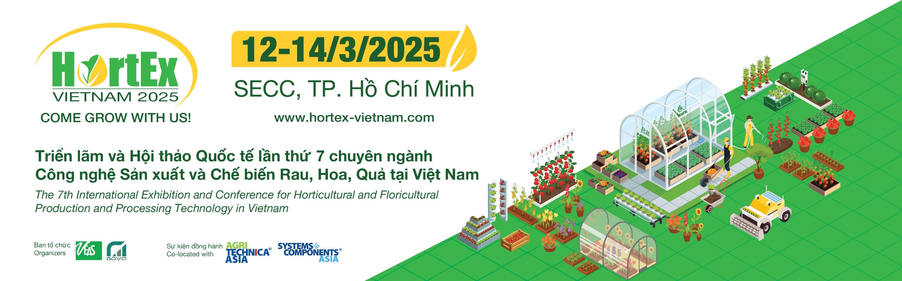

**HORTEX VIETNAM 2025 – TRIỂN LÃM VÀ HỘI THẢO QUỐC TẾ LẦN THỨ 7 CHUYÊN NGÀNH CÔNG NGHỆ SẢN XUẤT VÀ CHẾ BIẾN RAU, HOA, QUẢ TẠI VIỆT NAM**

**HortEx Vietnam**, Triển lãm quốc tế hàng đầu về Công nghệ Sản xuất và Chế biến Rau, Hoa, Quả sẽ trở lại với quy mô lớn hơn bao giờ hết. Triển lãm diễn ra từ ngày 12-14/3/2025 tại Trung tâm Hội chợ và Triển lãm Sài Gòn (SECC), TP. Hồ Chí Minh, do Công ty VEAS (Việt Nam) và Nova Exhibitions BV (Hà Lan) tổ chức, với sự hỗ trợ của các hiệp hội chuyên ngành trong và ngoài nước.

Với sự thành công rực rỡ của các kỳ triển lãm trước đây, HortEx Vietnam đã khẳng định vị thế là sự kiện hàng đầu Đông Nam Á trong lĩnh vực Rau, Hoa, Quả, trở thành điểm hẹn thường niên cho doanh nghiệp và chuyên gia trong ngành. Phiên bản 2025 hứa hẹn mang đến sự sáng tạo bậc cao, kết nối doanh nghiệp toàn cầu, giới thiệu công nghệ tiên tiến và mở rộng thị trường xuất khẩu, đồng thời giúp các doanh nghiệp Việt Nam tiếp cận công nghệ hiện đại, nâng cao chất lượng sản xuất và thúc đẩy thương mại.

*Hortex Vietnam 2024 đã thành công thu hút sự tham gia của gần 200 thương hiệu đến từ 25 quốc gia và vùng lãnh thổ, các khu gian hàng Quốc gia (National pavilion) như Hà Lan, Đài Loan, Ấn Độ, Thái Lan, Indonesia, Việt Nam,… và nổi bật là sự hiện diện ngày càng quy mô của gian hàng các tỉnh thành trong cả nước như Khu Nông nghiệp Công nghệ cao Tp.Hồ Chí Minh, tỉnh Đồng tháp, Long An, Bình thuận, Ninh thuận,…*

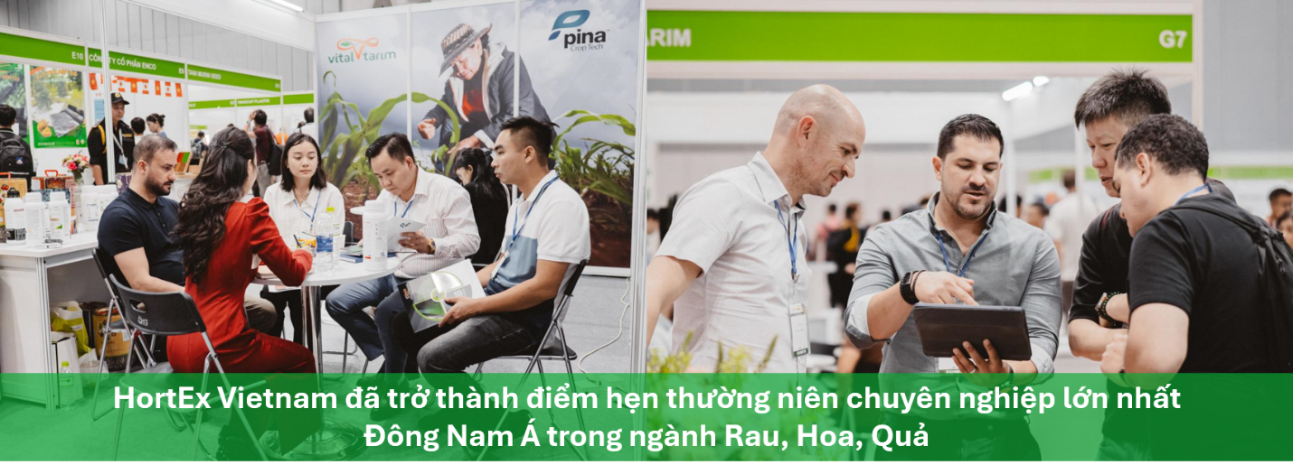

Trong khuôn khổ triển lãm, HortEx Vietnam luôn song hành với đa dạng chương trình và hoạt động như:

* **Chương trình hội thảo** (Seminars): các chủ đề hữu ích được chia sẻ bởi các Lãnh đạo và Chuyên gia hàng đầu trong nước và quốc tế;
* **Diễn đàn xuất khẩu** (Export Forum): thảo luận về chính sách, quy định xoay quanh thị trường xuất khẩu rau hoa quả và các giải pháp thúc đẩy xuất khẩu bền vững;
* **Tọa đàm: Chia sẻ kinh nghiệm Người làm vườn** (Grower Talks): được dẫn dắt bởi chuyên gia đầu ngành và có sự tham gia của những nhà làm vườn tiêu biểu, các đoàn nông dân từ các tỉnh thành (Đồng Tháp, Vũng Tàu, Lâm Đồng, Vĩnh Long, …)
* Chương trình **Kết nối giao thương** (B2B Matchmaking): được hỗ trợ tìm kiếm và đặt cuộc hẹn trước với các đối tác tiềm năng phù hợp với từng doanh nghiệp, nhằm tiết kiệm thời gian, nâng cao chất lượng các cuộc gặp tại triển lãm.
* **Khu trưng bày hoa quốc tế** (Flower Showcase): tập trung nhiều loại hoa quý đến từ các nước trên thế giới như Tuy líp, Hoa hồng, Lan hồ điệp, Hoa buồm đỏ…
* **Khu trưng bày trái cây** (Premium Fruit Showcase) hỗ trợ xúc tiến xuất khẩu: tập hợp các đặc sản trái cây Việt Nam như Dừa, Sầu riêng, Thanh long, Xoài, Bơ, Bưởi, Quýt…
* **Hội chợ cung ứng Giống cây trồng quốc tế** (International Seed Supply Fair): tập trung đa dạng giống cây trồng từ Indonesia, East West Seed (Hà Lan), Fresh Studio…

Tiếp tục đà phát triển là sự kiện quan trọng của khu vực, từ năm 2025, HortEx Vietnam sẽ được tổ chức song hành Agritechnica Asia, sự kiện của chuỗi Triển lãm máy móc nông nghiệp hàng đầu thế giới (xuất phát điểm từ Hannover – CHLB Đức). HortEx và Agritechnica sẽ là sự kiện thường niên, được tổ chức luân phiên tại Thành phố Hồ Chí Minh (Việt Nam) và Bangkok (Thái Lan). Sự kiện hứa hẹn mang đến một nền tảng giao thương vững chắc, hiệu quả với quy mô lớn giúp các doanh nghiệp mở rộng hoạt động kinh doanh trên khắp khu vực châu Á và vươn ra thế giới, đóng góp thiết thực vào sự phát triển nông nghiệp công nghệ cao.

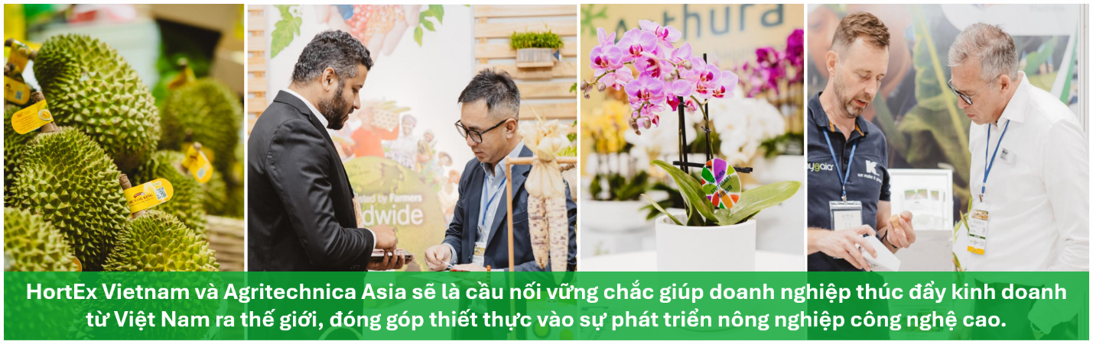

**HortEx Vietnam 2025** kết hợp với **Agritechnica Asia** sẽ được diễn ra từ ngày 12 – 14/3/2025 tại Trung tâm Hội chợ và Triển làm Sài Gòn (SECC), 799 Nguyễn Văn Linh, Quận 7, Thành phố Hồ Chí Minh.

* Trên 10.000m2 diện tích trưng bày, dự kiến có hơn 400 thương hiệu đến từ 30 quốc gia
* Các khu gian hàng quốc gia: Hà Lan, Thổ Nhĩ Kỳ, Israel, Trung Quốc, Ấn Độ, Đài Loan, Việt Nam...
* Các sản phẩm, dây chuyền, thiết bị, giải pháp và công nghệ tiên tiến
* Dự kiến đón khoảng 10.000 lượt khách tham quan

*Kính mời quý vị đến với HortEx Vietnam 2025 - Điểm đến mở ra hàng trăm cơ hội kinh doanh!*

**Để biết thêm thông tin chi tiết, đăng ký trưng bày hoặc tham quan triển lãm, vui lòng liên hệ:**

*Công ty TNHH MTV Dịch vụ Quảng cáo và Triển lãm Minh Vi (VEAS)*

*Email:* [nessa.duong@veas.com.vn](mailto:nessa.duong@veas.com.vn)

*Mobile: (+84) 379 502 169 (Ms. Mỹ Nữ)*

*Website: www.hortex-vietnam.com*